Лабораторная работа 3

Цель работы: протестировать маркетплейс «Wildberies», составить тест-сьюты и тесты-кейсы проверок.

Тест-сьют: 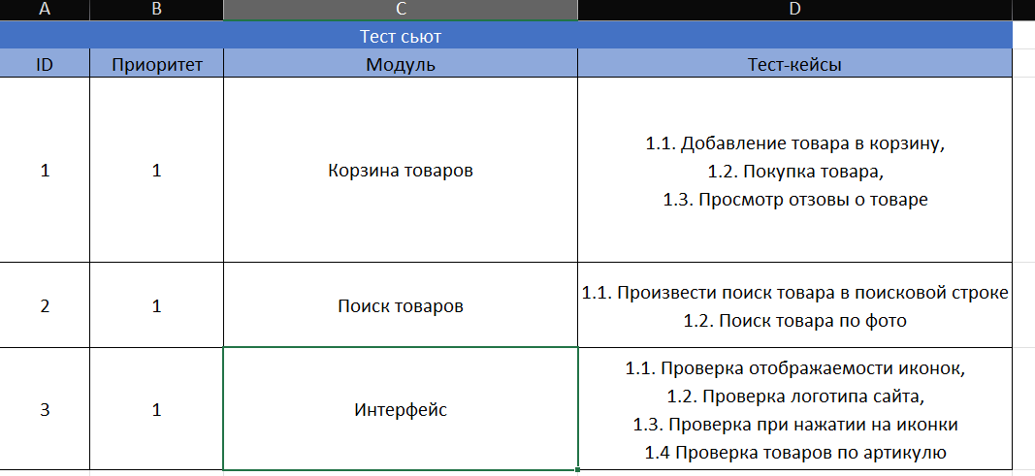

Тест-кейсы:

